«Библиосумерки – 2019!»
«Весь мир-театр»

19 апреля 2019 года с 18-00 до 20-00 часов
в Центральной городской детской библиотеке
им. А.С. Пушкина

Программа на любой вкус!

В этот вечер всех ждет «Театральная бессонница»:

Всех юных театралов мы приглашаем на творческую встречу с артистами Волгоградского областного театра кукол.

Самые активные, креативные, боевые смогут посетить Театр-экспромт «Читаем Пушкина по ролям», где в полной мере ощутят себя актерами и с помощью подручных средств попробуют разыграть сказку «Репка» и небольшой отрывок из сказок А.С. Пушкина. Любители поэзии будут иметь возможность продемонстрировать свое умение выразительно читать стихи.

«Мастерская слова» пригласит всех на «Разминку речевого аппарата», где вы научитесь произносить чистоговорки и скороговорки, а также поиграете в игры на развитие воображения.

Всех желающих размяться будем ждать в Игротеке «Играем в игры пушкинской поры», где можно будет потренироваться в запуске «кубаря» и «волчка», попробовать сбить «бабки», поиграть в настольные игры.

Любителей творить ждет мастер-класс «Мастерская кукольника» по изготовлению пальчиковых кукол.

А самые любознательные смогут принять участие в интеллект-игре «Весь мир-театр», где откроют для себя прекрасный и неповторимый мир театра, расшифровывая ребус «Театральные байки». С помощью «пляшущих человечков» в криптографическом форштадте «Синематограф Царицына» узнают названия первых кинотеатров нашего города. Разовьют интуицию и аналитические способности, умение задавать точные вопросы и логически мыслить вместе с Да-Нетками. Если не устанут, то попробуют свои силы в викторине «Храм Мельпомены». А самые маленькие гости смогут поработать художниками, раскрасив сказочных персонажей.
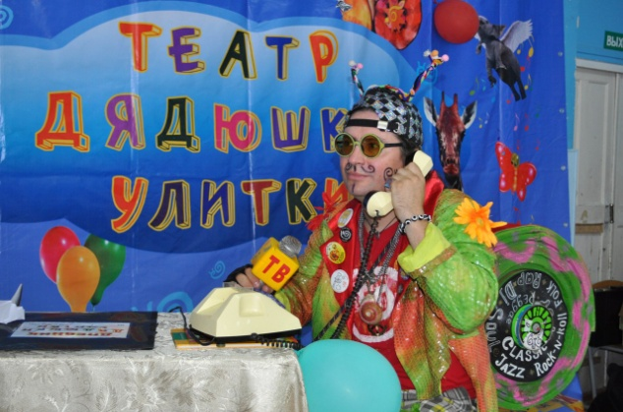
Большим сюрпризом для всех гостей «БиблиоСумерек-2019» станет великолепный спектакль «Я соблюдаю правила» Детского музыкального театра одного актера
«ТЕАТР ДЯДЮШКИ УЛИТКИ».
Это интересная история о Дядюшке Улитке и его друзьях, об удивительных и невероятных приключениях, в которые отправятся герои. Спектакль про Дядюшку Улитку наполнен искрометными шутками, зажигательными песнями и танцами, оформлен красочными декорациями и костюмами. Весь текст и песни исполняются профессиональными артистами вживую.
В спектакле принимают участие:
Дядюшка Улитка – композитор, актер, музыкальный руководитель театра, Лауреат всероссийских конкурсов, член союза театральных деятелей РФ–Олег Улитин
Дядя Стёпа – директор театра ТДУ – Михаил Меньшиков
Лиса – актриса театра ТДУ, Лауреат всероссийских конкурсов – Злата Силина
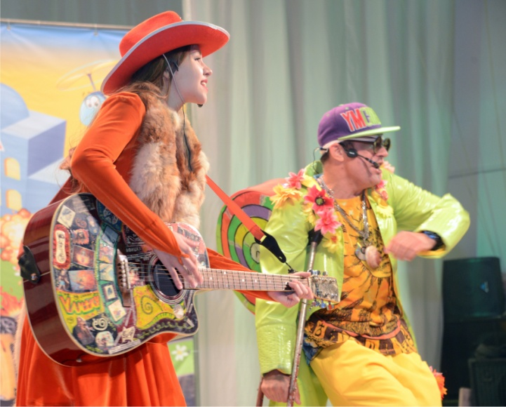
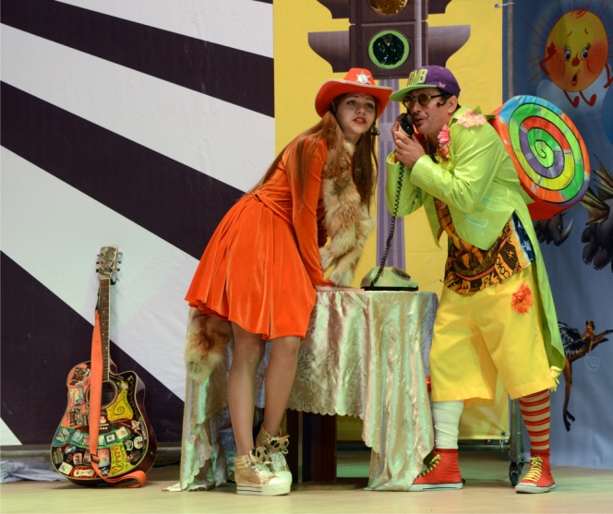

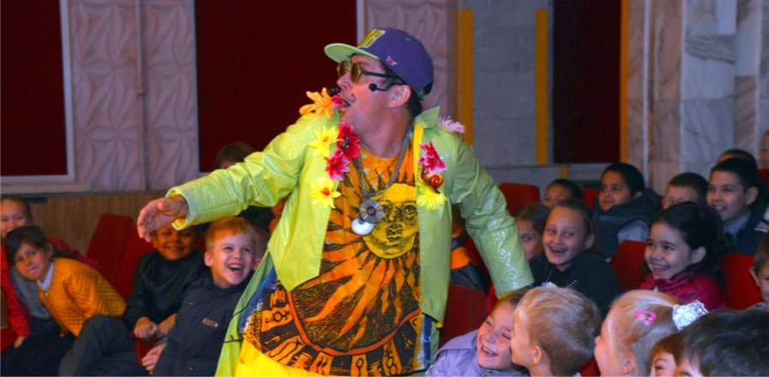

Ждем вас
в Центральной городской детской библиотеке
им. А.С. Пушк ина п о адресу: ул. Ленина, 6

